中国图像图形学会
科学技术奖励平台填报指南

中国图像图形学会奖励工作办公室
2026年6月

目录
第1章 注册账号 3
1.1 登录说明 3
1.2 项目申报注册 4
第2章 申报项目填报 6
2.1 申报界面布局 6
2.2 推荐书内容填写 7
2.2.1 申报意向征集 7
2.2.2 填写推荐书主件 7
2.2.3 下载推荐书主件 10
2.2.4 上传附件 10
2.2.5 预览和提交 11

第1章 注册账号

1.1 登录说明
打开浏览器访问中国图像图形学会科学技术奖综合业务管理平台，主页网址：https://jl.csig.org.cn/。
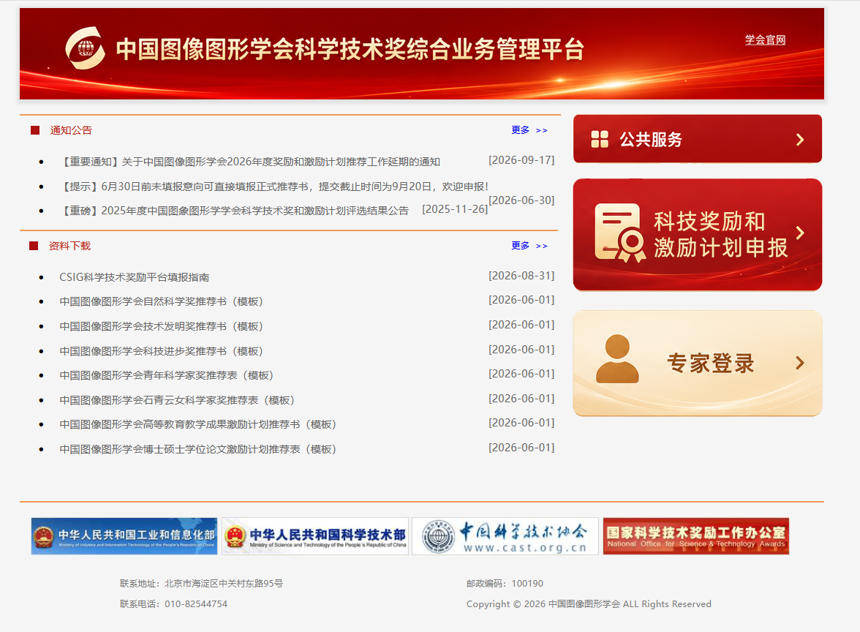
图1 平台主页
点击“科技奖励和激励计划申报”，打开系统登录页面：
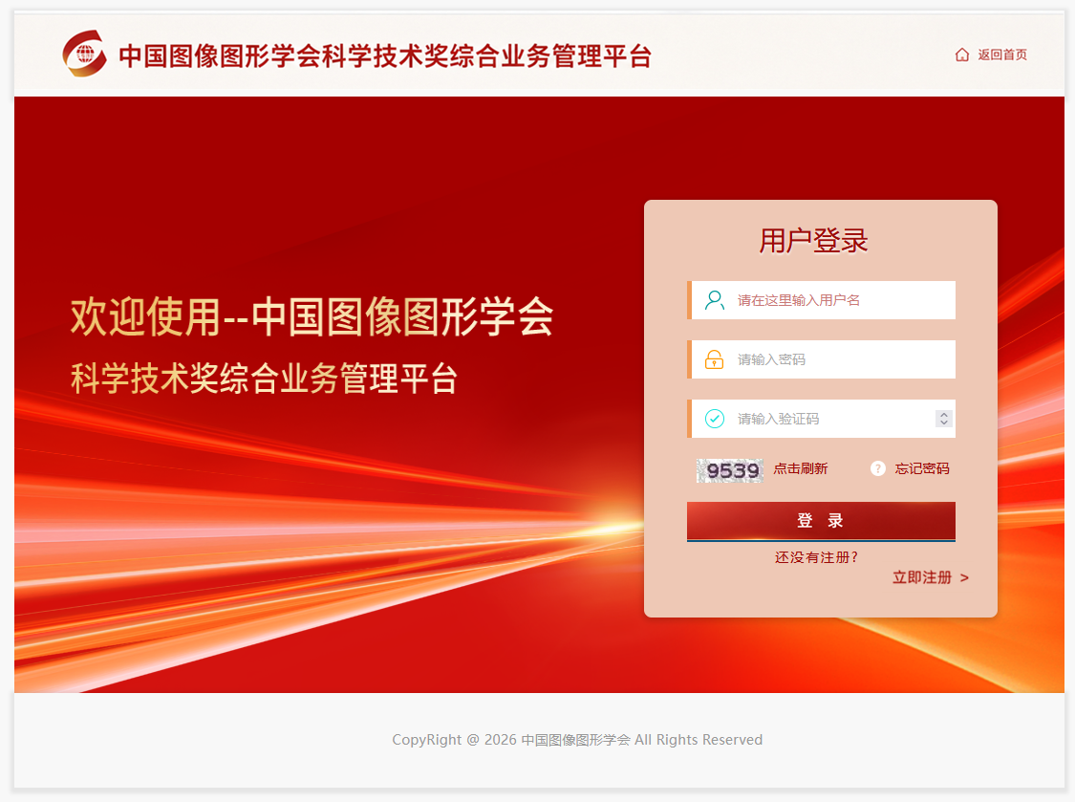
图2 系统登录页面

1.2 项目申报注册
点击“立即注册”按钮进入注册界面。如需更换奖种，需要重新注册相应奖种账号。
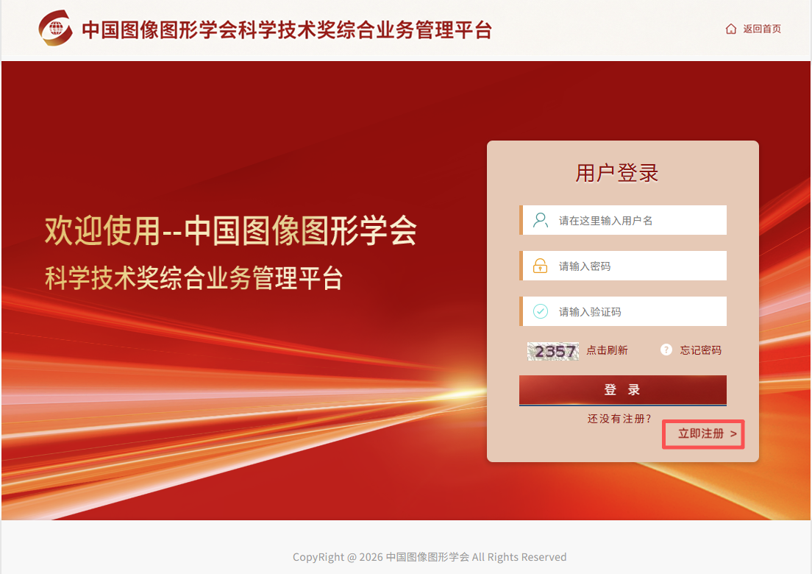
图3 项目申报注册界面
填写推荐单位并选择推荐奖种。“推荐单位”需填写法人单位规范名称，除“激励计划”外其他奖种不需要选择子奖种。
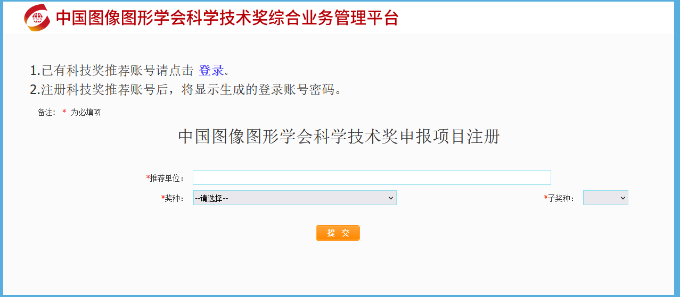
图4 注册信息填写

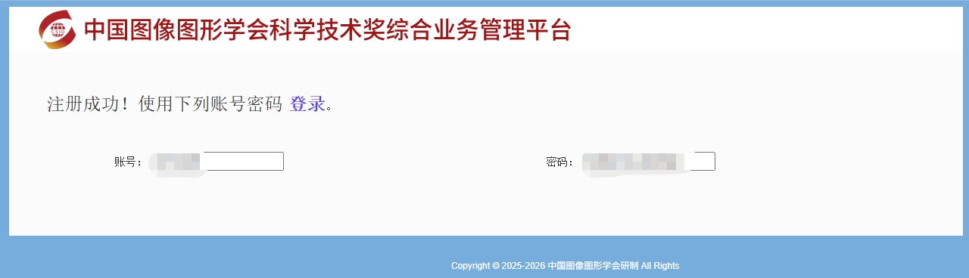
图5 申报账号生成提示
点击“提交”按钮后生成申报账号，使用生成的账号和密码登录本系统，进入申报项目填报。

- 申报项目填报

2.1 申报界面布局
填写账号、密码登录系统后，进入对应奖种的申报书填写界面，首页为填写须知。
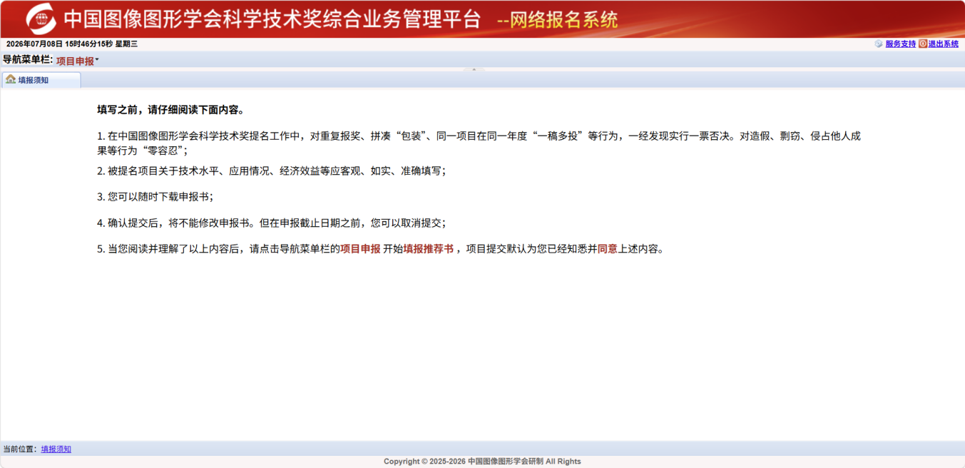
图6 填写须知
上方为系统导航菜单栏，点击项目申报下的填报推荐书，页面刷新为填写推荐书页面：
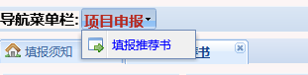
图7 系统导航菜单栏

2.2 推荐书内容填写
推荐书填写分为五个步骤：申报意向征集、填写推荐书主件、下载推荐书主件、上传附件、预览和提交。

2.2.1 申报意向征集
意向征集阶段，需要在系统内填写项目联系人相关信息，联系人在提名阶段负责具体填报事宜，在评审阶段负责接收有关通知，不限于项目完成人。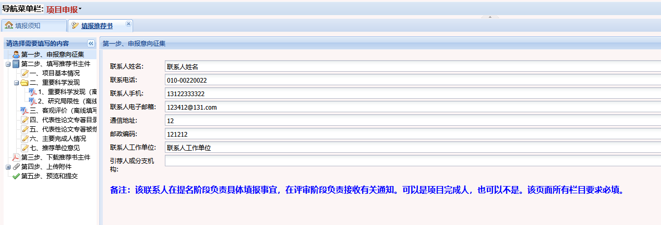
图8 填写申报意向征集信息

2.2.2 填写推荐书主件
推荐书主件是重点填写的部分。内容分为在线填写部分和离线填写部分，各个奖种在线填写和离线填写的内容不同。需要离线填写的部分会在“请选择需要填写的内容”部分以“（离线填写）”标出，填写主界面如下。
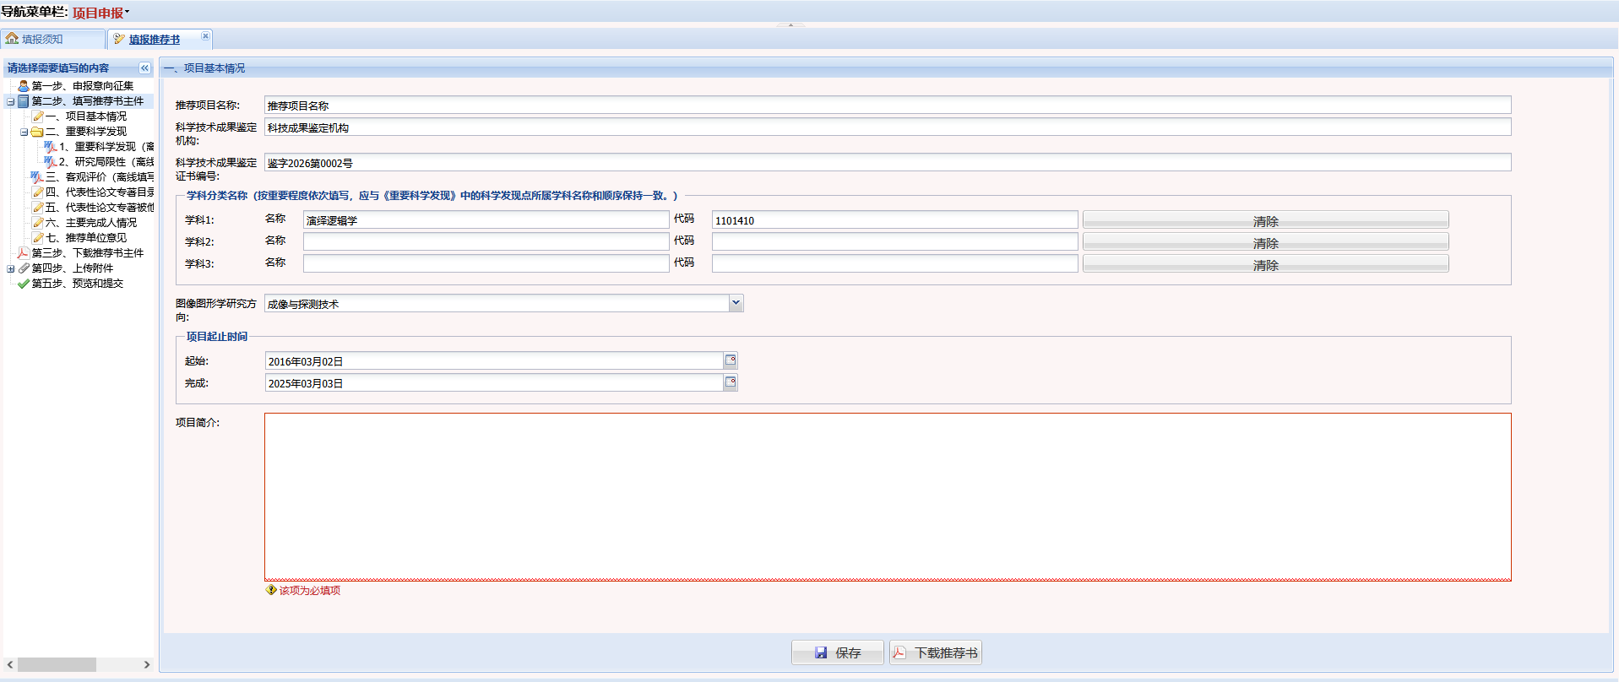
图9 推荐书主件填写界面
对于需要离线填写的内容，可依照如下的步骤进行：
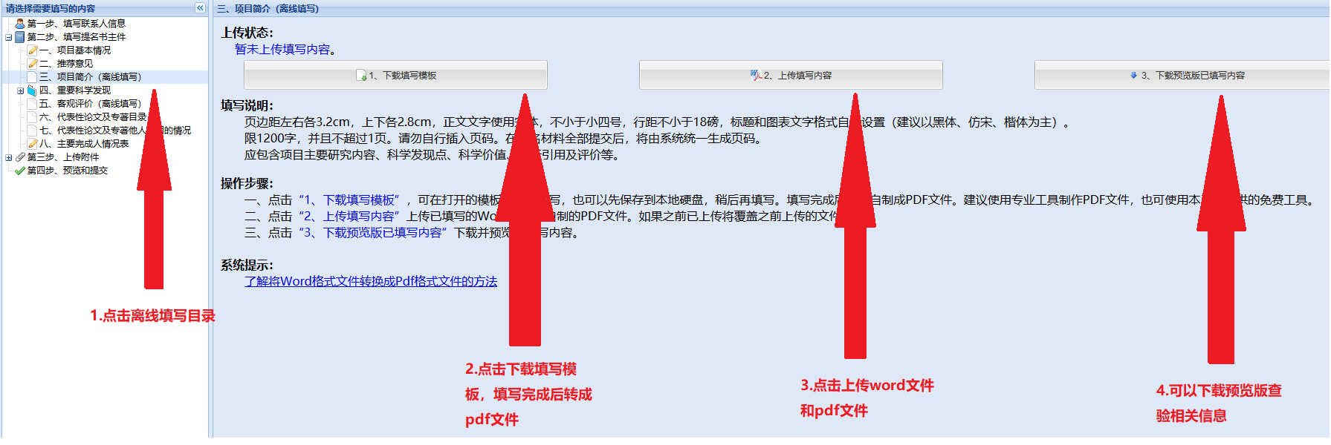
图10 离线填写内容操作步骤
点击“1、下载填写模板”按钮，系统会提示下载相应部分的Word文件模板。填报用户可直接修改，填写完成后需转成PDF文件。上传时，需同时提供Word文件以及相应PDF文件，点击“2、上传填写内容”按钮，如下图所示，上传相应内容即可。
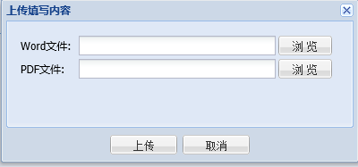
图11 上传填写内容
对于需要在线填写的内容，可依据相应的提示填写即可，具体如下图所示。
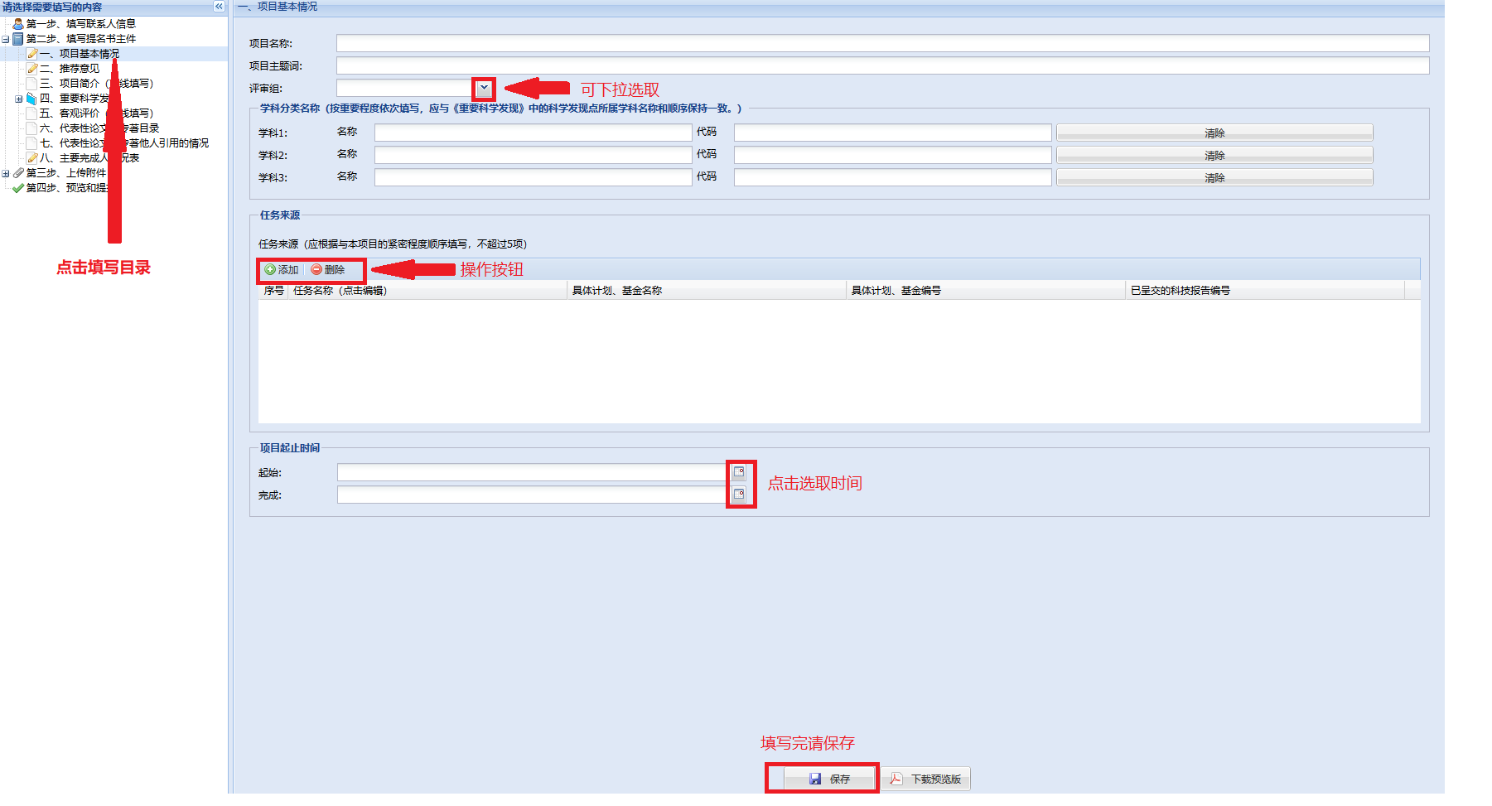
图12 在线填写内容

2.2.3 下载推荐书主件
推荐书主件所有内容填写完毕后，系统会生成带有水印的PDF版推荐书，点击“下载推荐书”，并在文件相应位置签字盖章。
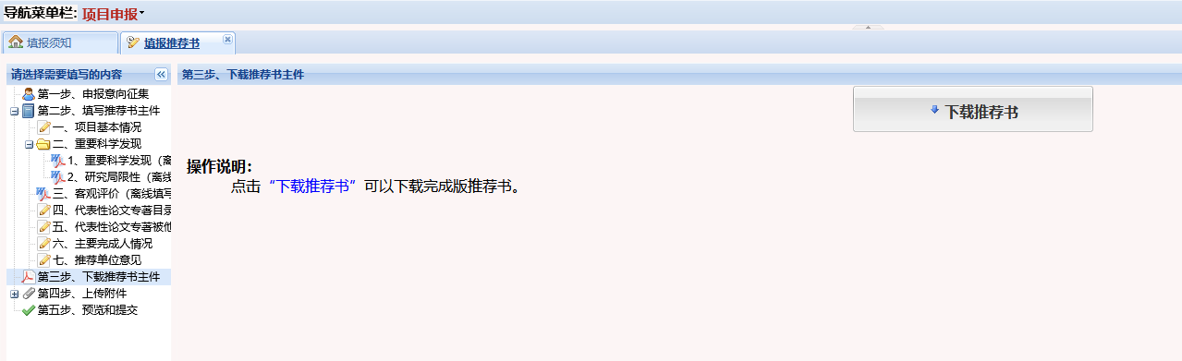
图13 下载推荐书主件

2.2.4 上传附件
对于和推荐书主件相关的附件内容，依据奖种的不同，需要提交的附件的种类、大小以及数量限制均不同，提交时，系统会给出具体的提示，界面如下图所示：
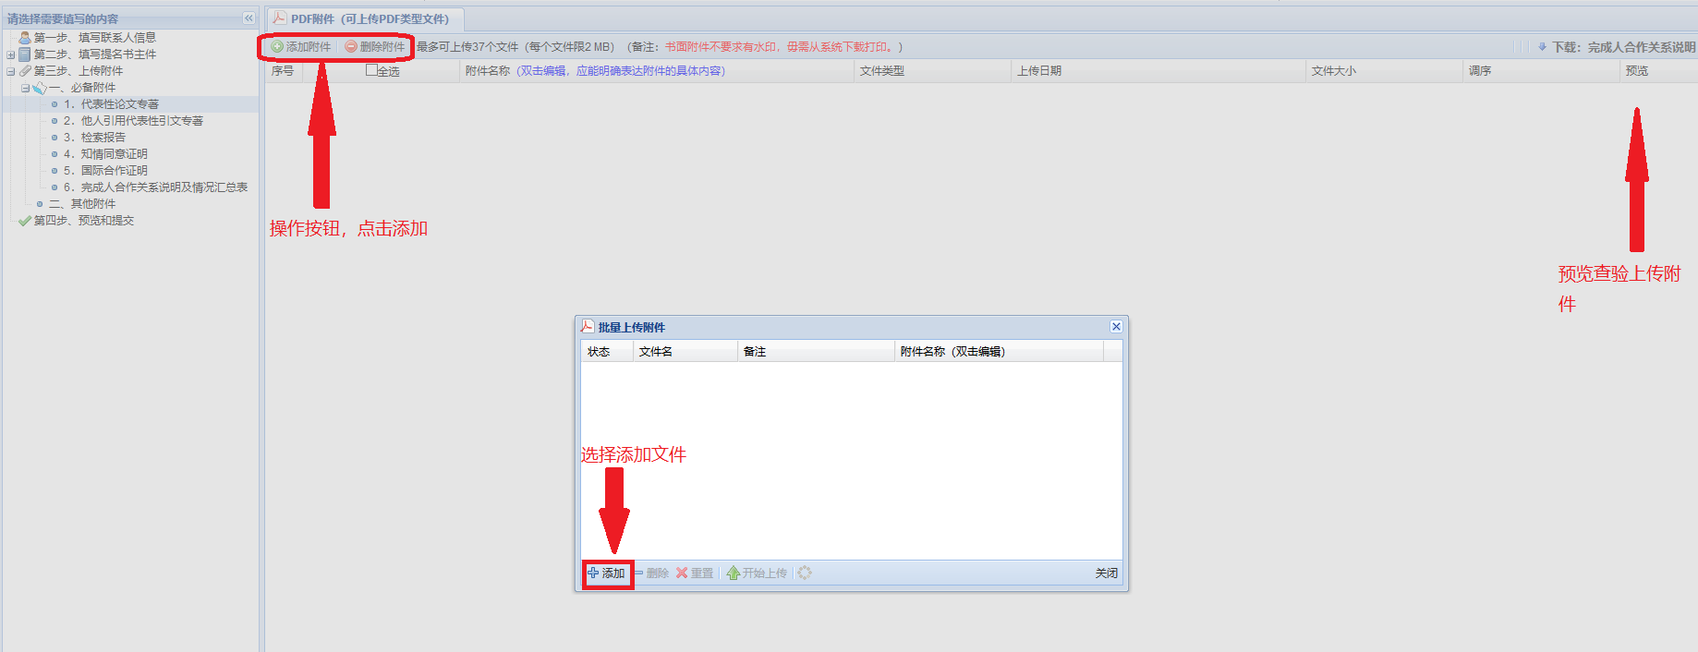
图14 附件内容提交界面

2.2.5 预览和提交
用户填写、上传各部分后，点击“第五步、预览和提交”，如下图所示。
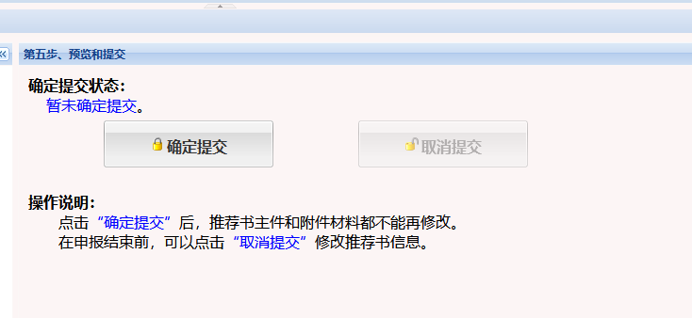
图15 提交确认界面
申报用户可以通过点击“确定提交”来完成填报材料的整体提交，若有内容未填写完善，系统会给出相应提示。

